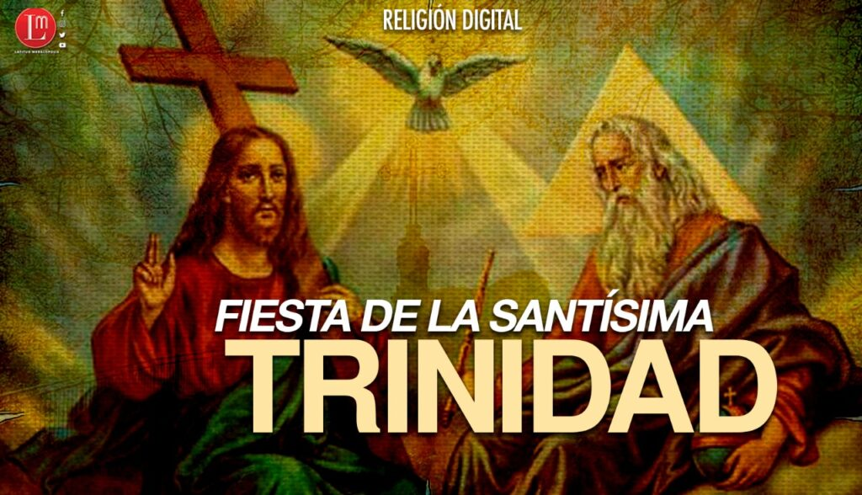

“CUANDO VENGA ÉL, EL ESPÍRITU DE LA VERDAD, OS GUIARÁ HASTA LA VERDAD PLENA…” (Jn 16, 12-15)

“SEÑOR, QUÉ ADMIRABLE ES TU NOMBRE EN TODA LA TIERRA” (Salmo 8)
15 JUNIO
2025
SANTÍSIMA TRINIDAD

